Классный час
«Вредные
привычки –
нам не друзья!»

Провела
Куприянова
Ольга Васильевна

МОУ СОШ пгт. Уруша,
Амурской области
2010 год

Цель:
- Пропаганда здорового образа жизни,
- Воспитание толерантности и уважительного отношения друг к другу,
- Развитие творческих способностей у детей.
(Заранее в классе можно провести конкурс рисунков о вредных привычках и о здоровом образе жизни, а за выступления, частушки можно давать ребятишкам сладкие витаминки от доктора Пилюлькина, которого играет один из ребят)
Ведущий:
Сегодня у нас особый праздник! Какой? Догадаетесь чуть-чуть попозже, а пока давайте с вами поиграем, разомнемся, укрепим свое здоровье.
(игра «Веселые мартышки»)
Мы веселые мартышки, мы играем громко слишком,
Мы в ладоши хлопаем, мы ногами топаем,
Надуваем щечки, скачем на носочках.
И друг другу даже язычки покажем.
Дружно прыгнем к потолку, пальчик поднесем к виску.
Оттопырим ушки, хвостик на макушке.
Шире рот раскроем, гримасы все состроим.
Как скажу я цифру «три», все с гримасами – замри!
Раз, два, три!
(Кто из ребят рассмеялся, тот выходит из игры. Можно провести такую игру несколько раз, в это время заходят «вредные привычки»)
1 ученик:
Кто пришел в нежданный час? Праздник здесь сейчас у нас.
Мы гостей уже не ждали, танцевали и играли.
Веселились всем на диво. И одеты мы красиво.
А у этих странный вид! Что-то он не веселит.
Кто такие? Отвечайте! Праздник нам не нарушайте!
Обжора:
Я люблю покушать сытно, много, вкусно, аппетитно.
Ем я все и без разбора, потому что я …. (обжора)
Плакса:
Ну, а я ленив и скучен, я с платочком не разлучен.
Не люблю играть и петь. Мне бы лучше пореветь.
Главный нытик я из класса, а зовут меня все …. (плакса)
Грязнуля:
Не люблю я, братцы, мыться, с мылом, щеткой не дружу.
Вот поэтому, ребята, вечно грязный я хожу.
И сейчас не потому ли назовут меня … (грязнулей)
Неряха:
Честно я скажу ребятам: быть опрятным, аккуратным
Очень трудно … самому, сам не знаю почему.
Вещи всюду я бросаю, и найти их не могу.
Что схвачу, в том и бегу.
Где штаны, а где рубаха? Я не знаю, я ….. (неряха).
Ведущий:
А какие ещё вредные привычки существуют на свете?
Давайте посмотрим, узнаем эти привычки, а потом обсудим, чем они плохи.

(идет презентация «Вредные привычки – нам не друзья» слайды 2-10)
2 ученик:
Вы – компания на славу, только скучно что-то стало
Мы поем и веселимся, и играем, и резвимся.
Ну а вы – грустны, плаксивы, вы - неряхи, вы ленивы.
И обжоры, и слепцы. Словом, попросту, глупцы.
Нам, увы, не по дороге. Уносите, братцы, ноги!
Не найдете среди нас вы друзей себе сейчас!
Ведущий:
А может быть, ребята, им самим надоела такая жизнь, и они хотят измениться и стать хорошими ребятами? Тогда пусть они остаются с нами. Согласны?
Ребята, назовите, пожалуйста, самые скверные привычки.
Правильно, алкоголь и курение! Но если алкоголем вы ещё может, и не увлекаетесь, но пивко уже пили, курить попробовали, наверное, многие.
Я предлагаю вам посмотреть дальше нашу презентацию (слайды презентации 11-17).
(за лучшие слоганы можно дать символические призы, связанные с темой классного часа)
А теперь мы проведем конкурс антитабачных частушек!
Кто сказал, частушка вроде у народа не в почете?
Без неё не проживем! И станцуем, и споем!
Приглашаю желающих попеть!
(идет конкурс частушек о курении)
1. Иванов в десятом классе, ну а рост того, ку-ку
К сигарете он привязан, как собачка к поводку
2.Иванов бычки у школы собирает целый день
И его не беспокоит, что мозги уж набекрень!
3. В космос он мечтает, скажем, космонавтом полететь
Но придется экипажу респираторы надеть!
4. И девчонки целоваться с Ивановым не хотят
Ведь придется отмываться от него три дня подряд.
5. Тянет, тянет желтый дым он, так что сам весь желтым стал
Иванов, о как хотим мы, чтоб курить ты перестал!
6. Дима кашлял на уроке, но не простудился.
Просто он на перемене снова накурился.
7. На крылечке за углом снова дым стоит столбом
Может, вызовем пожарных, чтоб бороться с этим злом?
8. Девушки для имиджа курят сигареты,
Думают, что юноши полюбят их за это.
9. Дыма облачко взлетает, вместе с облачком плывем
На тетрадки не хватает, но на курево найдем!
10. Парень шустрый, заводной, пахнет табачищем.
Не садись, дружок, со мной, я найду почище.
11. Проведем-ка устный счет, вот тебе задачка:
Сколько лошадей убьет никотина пачка?
Все участники по очереди:
Все мы любим умываться, и опрятно одеваться!
Солнце, воздух и вода – наши лучшие друзья!
К спорту мы неравнодушны, аккуратны и послушны,
Вот любимые продукты: витамины, соки, фрукты.
Всем на зависть и на диво мы сильны, крепки, красивы!

Ведущий:
А я вам дам несколько советов укрепить свое здоровье, свой иммунитет (слайды 18-21)
Давайте закончим наш классный час гимном здоровому образу жизни.
(все вместе поют песню на мотив песни бременских музыкантов)
Ничего на свете лучше нету,
Чем скорей расстаться с сигаретой .
К тем, кто курит, пристают недуги.
Брось курить и посоветуй другу!
Если куришь, легкие темнеют,
на лице вся кожа посереет,
не кури, и здоровее будешь,
и о страшном кашле позабудешь.
Выглядит моложе некурящий,
Запоет, а голосок блестящий.
Не курите, не курите, люди,
Голоса у вас приятней будут.
Наш призыв: за жизнь без сигареты!
Лучше, если ты жуешь конфеты!
Не курите, не курите, люди,
И улыбка белоснежной будет!!!
А теперь подведем итоги конкурса рисунков о вредных привычках и о здоровом образе жизни! (вручаются призы за рисунки или поделки)

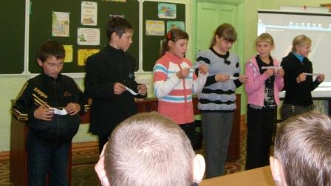
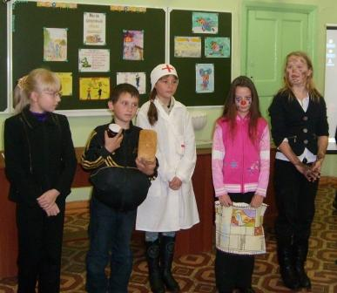

Литература:
Материалы из журналов «Спутник классного руководителя», 2009 год
Часть частушек взяты из журнала «Чем развлечь гостей»,
часть частушек придуманы ребятами и учителем.

